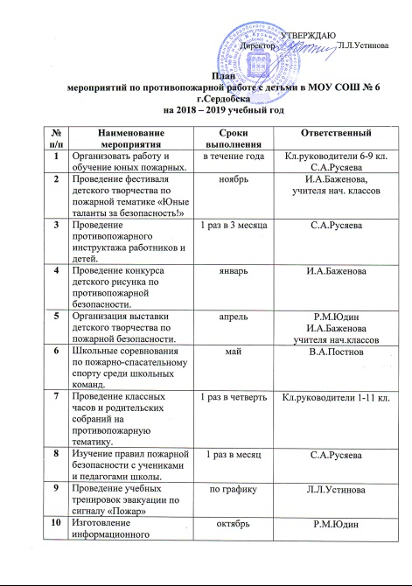

10 | Изготовление информационного планшета «Ох, уж эти спички!» | октябрь | Р.М.Юдин
11 | Ознакомление с противопожарными правилами детей, посещающих летний пришкольный оздоровительный лагерь «ШИК» | июнь | Начальник лагеря
12 | Обучение работников пришкольного лагеря «ШИК» с правилами противопожарной безопасности. | июнь | Начальник лагеря

Ответственный за противопожарную безопасность С.А.Русяева

